ВАКЦИНОПРОФИЛАКТИКА

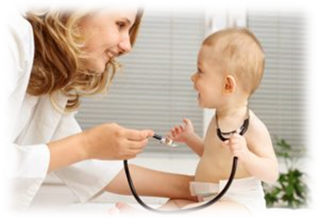
Предупредить! Защитить! Привить!
Вакционопрофилактика – система мероприятий, осуществляемых в целях предупреждения, ограничения распространения и ликвидации инфекционных болезней путём проведения профилактических прививок.
Одним из важнейших мероприятий, предпринимаемых для сохранения и укрепления здоровья детей, является организация и проведение профилактических прививок.
Защиту организма от возбудителей инфекционных заболеваний осуществляет иммунная система. Она способна защитить ребенка от постоянно окружающих нас микроорганизмов (кишечной палочки, стрептококков и других), но не всегда в силах справиться с возбудителями дифтерии, вирусного гепатита «А», «В», столбняка, коклюша, кори и других инфекционных заболеваний. Прививки, полученные в детстве, в большинстве случаев, создают основу иммунитета против отдельных инфекций на всю жизнь.

Рекомендации перед вакцинацией и после
Перед прививкой ребенка нужно оберегать от контактов с больными. При наличии пищевой аллергии необходимо строго соблюдать диету, не вводить в рацион новые продукты. Такой же тактики нужно придерживаться в течение 5-7 дней после прививки.
После прививки у некоторых детей может наблюдаться постпрививочная реакция, такая как: повышение температуры, покраснение или уплотнение в месте введения вакцины. Это закономерная реакция, которая говорит о начале формирования защиты от инфекции. Как правило, такая реакция носит кратковременный характер (1-3 дня).
При повышении температуры до 38⁰ не требуется никакого лечения, температура выше 38⁰, необходимо использовать жаропонижающие средства, назначение сделает врач-педиатр, в соответствии с возрастом вашего ребенка.
В случае покраснения и уплотнения в месте введения вакцины, необходимо поставить в известность медработника, проводившего прививку. Для детей, у которых наблюдалась постпрививочная реакция, рекомендуются подготовительные мероприятия, которые назначит врач перед следующей прививкой.
Каждый человек имеет право сделать свой выбор – прививаться или нет, но родители должны знать, что отказываясь от прививок, они лишают своих детей прав на здоровье. Кроме того, если в детском учреждении карантин по какой-то инфекции, а у вашего ребёнка отсутствует прививка, то его могут не принять в детский коллектив.
Родители! Отказываясь от прививок, Вы не только лишаете защиты своего ребенка, но и подвергаете опасности других детей, а также способствуете распространению инфекционных заболеваний в обществе.
Важно подчеркнуть, что современная медицина не имеет пока более эффективного средства профилактики инфекционных заболеваний, чем вакцинация.

Пять причин сделать прививку:
- Предупредить ненужные страдания, связанные с заболеванием.
- Предупредить развитие осложненных форм болезни.
- Предупредить негативное влияние на планы семьи.
- Наличие широкого спектра вакцин с высоким профилем безопасности и профилактической эффективности.
Возможность индивидуализации иммунизации: применение разных схем и методов вакцинации для создания достаточного иммунитета у каждого прививаемого человека
Иммунизация – метод создания искусственного иммунитета у людей и животных.
